大学物理预习与探究报告

预习章节：12.5 — 13.1

姓名：姚嫣如
- 预习内容摘要
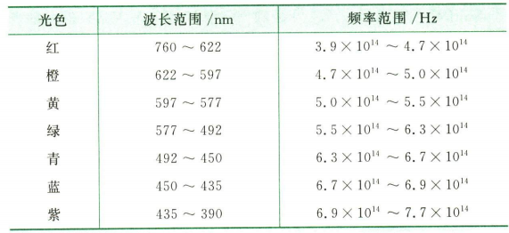
- 光源：能发射光的物体，分普通光源（热光源：热能激发，如白炽灯、太阳；冷光源：化学能 / 电能 / 光能激发，如日光灯、气体放电管）和激光光源；发光机理是分子 / 原子从激发态返回低能态时辐射光波，发光时间约 10⁻⁸s，发出有限长波列，各波列频率、振动方向、相位独立。
- 可见光：真空中波长 390~760nm，频率频率 7.7×10¹⁴~3.9×10¹⁴Hz
- 单色光：只含单一波长的光（实际不存在）。
- 复色光：含多种波长成分的光。
- 准单色光：波长范围 Δλ 很小的光，Δλ 越小单色性越好。
- 可见光是能激起人视觉的电磁波，是变化的电磁场在空间的传播。
- 光矢量E：光学中用电场强度 E 代表光振动。
- 光强I：平均能流密度，与光矢量振幅 E₀的平方成正比，相对光强可表示为光矢量振幅的平方。

12.1.2 光的相干性
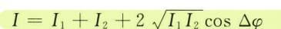
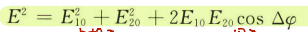
1、干涉现象：两个相干波源（频率相同、光矢量E的方向相同）发出的两列相干波在空间某处P点相遇，P点合成的光矢量振幅E、光强I表示如下：

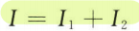
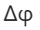
- 非相干叠加：两束光相位差瞬息万变（0~2π 间所有值机会均等），cos时间平均值为 0，合成光强 无干涉现象。
- 相干叠加：两束光在相遇点相位差恒定，相遇空间的P点合成后的光强始终不变：
对于两波相遇区域的不同位置，其光强大小将由这些位置的相位差决定，即空间各处光强将由干涉项决定，有些地方始终加强，有些地方始终减弱。若I₁ = I₂，则合成后的光强为
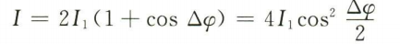
- 干涉相长：当时，这些位置光强最大I = 4I₁，即亮纹中心。
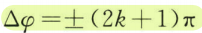
- 干涉相消：当时，这些位置光强最小I = 0。
- 获得相干光的方法：：分波阵面法（从同一波阵面不同部分取次级波，如双缝干涉）、分振幅法（利用光的反射 / 折射分割振幅，如薄膜干涉）。

12.2 杨氏双缝干涉实验
12.2.1 杨氏双缝干涉
1、用狭缝 S、S₁、S₂（S₁、S₂在 S 的同一波阵面，为相干光源），激光或普通单色光入射，屏上出现明暗相间平行直条纹；实验中通常满足 D>>d（D 为双缝到屏距离，d 为双缝间距）。
2、干涉级 k：k=0 对应零级明纹（中央明纹），k=1,2... 对应第 1、2... 级明纹 / 暗纹。
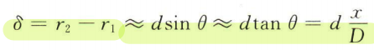
3、双缝干涉波程差（D>>d，sinθ≈tanθ≈x/D）：

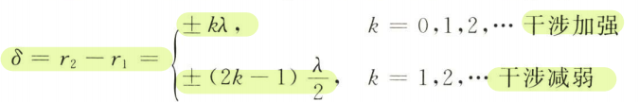
4、双缝干涉明暗纹条件：

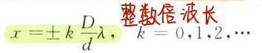
5、明纹中心位置：
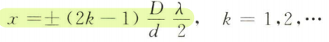
6、暗纹中心位置：
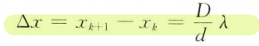
7、条纹间距：
8、双缝干涉条纹特点：
· 缝越小，干涉后距离越分散；屏越远，距离越分散
· 屏上明暗条纹对的位置，对称分布于屏幕中心O点两侧且平行于狭缝的直条纹，明暗条纹交替排列
· 相邻明纹和相邻暗纹的间距相等，于干涉级k无关
- 入射波长越小，条纹越密；波长越大，条纹越稀。

12.2.2 其他分波阵面干涉装置
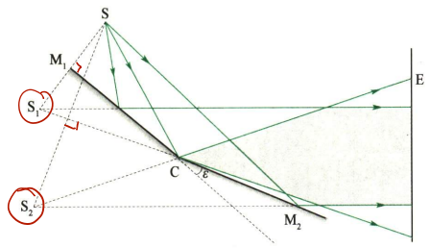
1、菲涅耳双面镜：一对夹角很小的平面镜 M₁、M₂，光源 S 经两镜反射形成虚光源 S₁、S₂（相干），屏上干涉条纹可按杨氏双缝结果计算，无边缘效应。
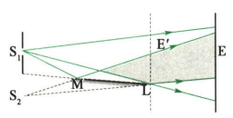
2、劳埃德镜：光源 S₁发出的光一部分直接射屏，一部分掠射（i≈90°）到镜面反射后射屏，反射光等效于虚光源 S₂（与 S₁相干）；屏与镜接触处为暗纹，因光从光疏介质（空气）掠射向光密介质（镜面）反射时，有相位π突变（半波损失）。
3、半波损失：光从光疏介质射向光密介质，在掠射（i≈90°）或正射（i≈0）时反射光有相位 π 突变（等效于光程差 λ/2）；光从光密到光疏反射无半波损失，透射光始终无半波损失。

12.3 光程与光程差
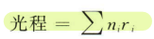
1、光程：光在介质中传播的几何路程 r 与介质折射率 n 的乘积 nr，即光程 = nr；光经多种介质时，（n_{ᵢ}为第 i 种介质折射率，r_{ᵢ}为光在第 i 种介质中的几何路程）；物理意义是将光在介质中经过的路程折算为相同时间内光在真空中通过的路程。
2、光程差 Δ：两束光的光程之差，（n₁、r₁为第一束光的折射率和几何路程，n₂、r₂为第二束光的）。
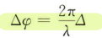
3、相位差与光程差关系：束光的相位差 Δφ 由光程差决定，与真空中波长 λ 相关（与介质无关）。
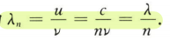
4、光在介质中的波长：
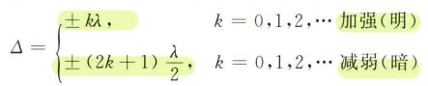
5、光程差表示的明暗纹条件（同相相干光源）：

- 如果两个相干光源不是同相位的，则加上两相干光源的初相位差才是两束光在P点的相位差。
- 透镜等光程性：平行光通过薄透镜后，会聚到焦平面上某点的各光线光程相等，无附加光程差；因几何路程长的光线在透镜中传播的路程（折射率大）补偿了几何路程的差异。

- 自我提问与尝试解答
- 半波损失的条件是 “光从光疏介质射向光密介质，且为掠射（i≈90°）或正射（i≈0）”，那如果光线以倾斜角度（既非掠射也非正射）入射到两介质界面，反射光是否会产生半波损失？为什么课本仅强调掠射和正射的情况？
解答：光线倾斜入射（非掠射、非正射）时，反射光不会产生明显的 “半波损失”（即相位突变≠π），半波损失的本质是 “反射光相位突变 π”，等效于光程差增加 λ/2，其产生的关键是 “介质折射率突变” 导致的反射过程能量分配和相位突变规律 —— 仅当光疏→光密介质且入射角满足 “极端条件”（i≈0 或 i≈90°）时，反射光的相位突变恰好为 π，此时半波损失显著且易于定量计算；倾斜入射时，反射光的相位变化是连续的，随入射角 i 变化而变化（非固定 π）：当 i 在 0~90° 之间时，相位突变介于 0~π 之间，没有固定的 “π 突变”，因此无法简单归为 “有半波损失” 或 “无半波损失”；

- AI工具辅助解答
- 半波损失的条件是 “光从光疏介质射向光密介质，且为掠射（i≈90°）或正射（i≈0）”，那如果光线以倾斜角度（既非掠射也非正射）入射到两介质界面，反射光是否会产生半波损失？为什么课本仅强调掠射和正射的情况？
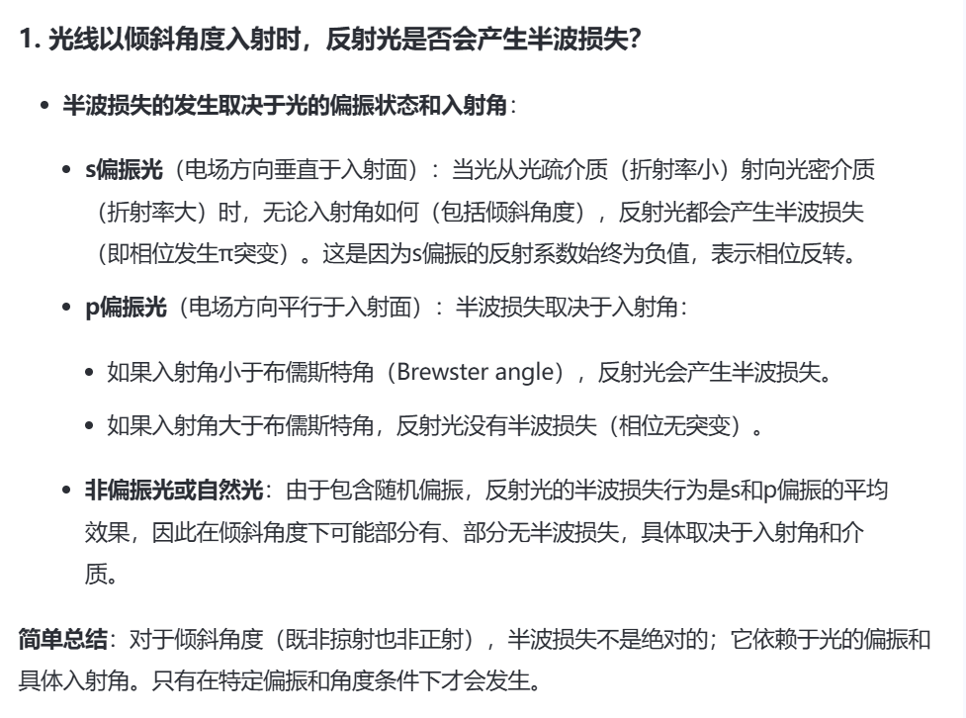

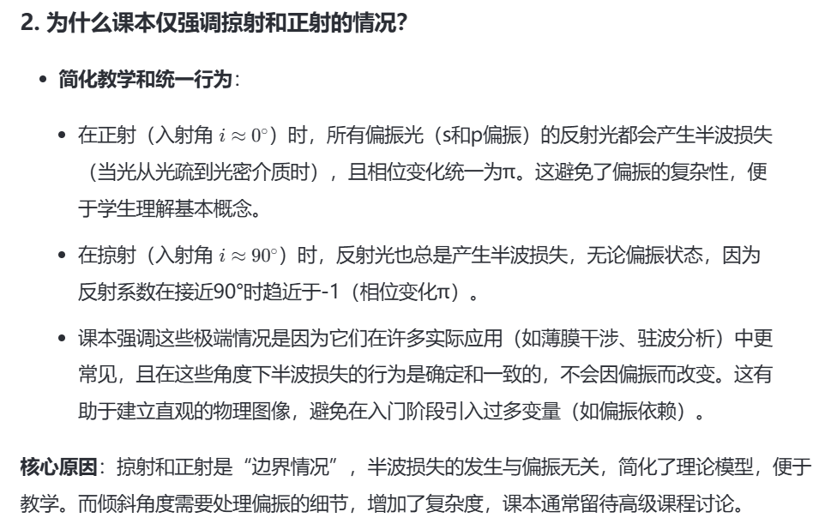
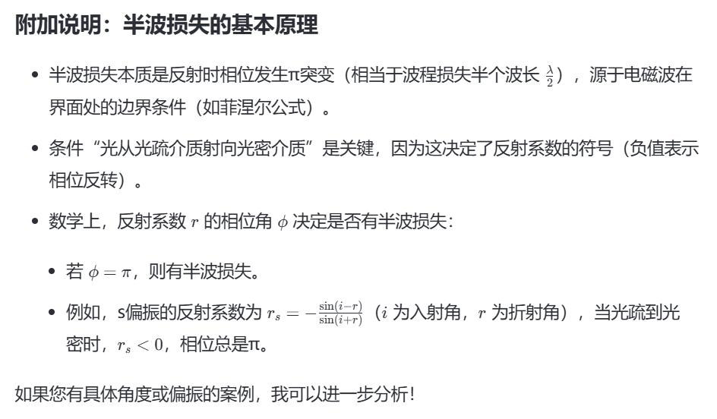

四、比较分析与反思
1、差异：
· 核心理论依据：AI — 基于菲涅耳公式和光的偏振特性，从反射系数的符号（相位角）判断半波损失（相位突变 π）。我 — 基于基础物理的“相位变化连续性”，未引入菲涅耳公式，仅从“极端角度与倾斜角度的行为差异”定性分析。
- 优缺点
· AI优点：精准性高，结合菲涅耳公式和偏振特性，准确区分不同偏振态下的半波损失行为；理论深度足，从电磁学底层（反射系数、相位角）解释半波损失的本质，而非仅停留在现象描述
· AI缺点：复杂度较高：引入 “s/p 偏振”“反射系数”“布儒斯特角” 等超出基础物理（大学物理入门阶段）的概念，对未接触过偏振光学的初学者而言，易因概念过载导致理解困难。
- 总结与收获：
半波损失的判断需 “分层细化”，不可一概而论，确半波损失的判断需同时满足三个条件：介质性质（光疏→光密）、光的偏振态（s/p）、入射角（是否大于布儒斯特角） ，三者共同决定反射光是否有相位突变 π。理解 “半波损失” 的本质是 “反射系数相位角 =π”（菲涅耳公式推导结果），而非单纯 “角度是否极端”，基础阶段的 “正射 / 掠射” 简化是特殊情况，进阶分析需回归偏振和电磁学边界条件。认识到 “半波损失” 并非孤立现象，而是电磁波在介质界面的边界条件（菲涅耳公式）的必然结果：

